**TELPA**

**SUSIRINKIMO PROTOKOLAS**

2020-04-01 Nr. 0002

**Nuspręsta:**

1. Tęsime darbą ir vykdysime programavimo ciklus pagal bendrai sutartą maketą.
2. Programos planavimą (UML) pradedame dvi savaites prieš programos rašymo pradžią. Taip užtikrinsime pakankamai laiko apgalvoti sistemos funkcionalumą.
3. Pradinis programos UML:

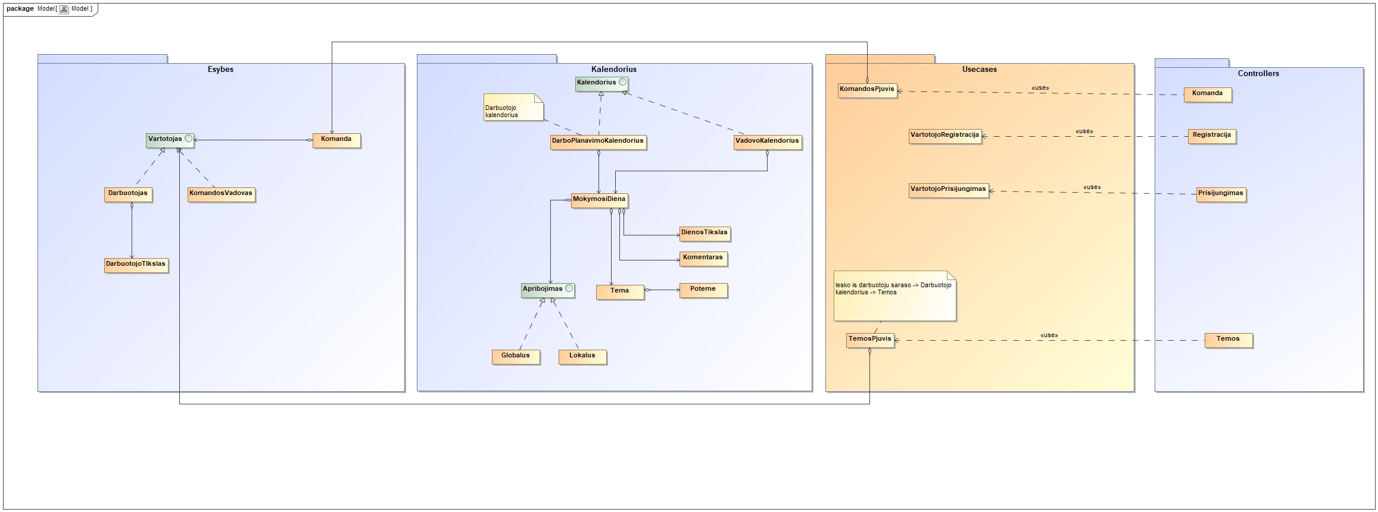

1. Programos kodas ir kita susijusi informacija bus talpinama puslapyje GitHub.